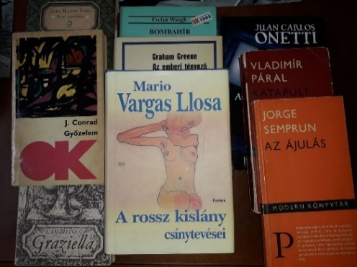
Kelecsényi László
9 + 1 regény
(Az én kánonom)

Ebben az alrovatban minden hónapban írok egy szösszenetet egy-egy kedves regényemről. Csak egy magyar lesz köztük, az utolsó, az is klasszikus, hogy ne essenek kortársi sértődések. A kilenc külhoni szerző ellenben cseppet sem klasszicizálódott még. A válogatás merőben szubjektív, csakis az én ízlésemet tükrözi. Afféle hátsó polcra szorult titkos remekművek ezek. Íme, a hatodik.

6.
Graham Green: Az emberi tényező

Ez egy kémregény. Ez egy ügynökregény.
Ez egy lektűr. De még mennyire jó lektűr.
Az a „jó léha” könyv, amit Schöpflin Aladár hiányolt a magyar irodalomból, merthogy csakis vakbélgyulladás komolyságúak vagyunk, vagy rosszak. Mennyire igaza volt.
Egyszóval kémregény. Ungvári Tamás fordította. Nem említeném a nevét, ha a kontrollszerkesztő nem az unokatestvére, Elbert János lett volna. Ismerik a sztorit, ugye? Siófoki móló. „Halál sekély vízben” – idéző-jelbe teszem, mert filmcím. Sajnos, egy rossz magyar film címe. A teljes igazságot ma sem tudjuk. Pangásos nyolcvanas évek, amikor az intenzív osztályról húzzák elő a fogyóban lévő szovjet pártfőtitkárokat. Nálunk meg? Nálunk pedig megjelenik ez a regény 1980-ban, meglehetős gyor-sasággal az angol kiadás után. Film is forog belőle – Wisinger István barátom hívta fel rá a figyelmem – de nem láttam. Otto Preminger mester egyik utolsó dobása.
Kommunista-gyanús regény. Főszereplője ugyanis kém. Egy angol, aki az oroszoknak dolgozik. Hálából, mert egy kommunista segítette kimenekíteni fekete szerelmét és annak kisfiát a dél-afrikai apartheid karmai közül. Persze Green hozott anyagból dolgozott. Emlékeznek a Kim Philby ügyre. (Nem mesélem, tessék majd kattintani a neten.)
Ez egy társadalmi regény. Tűpontos leírást ad egy titkosszolgálat hétköznapjairól, a brit konvenciókról. Ettől még unalmas is lehetne. Angol írók több mint száz éve tematizálják a csökött hagyományokat, a viktoriánus szellemet. (Az egész Diana-tragédia is ennek folyománya.)
De nem unalmas regény. Ha azt mondom, a nem lehet letenni esete, közhelyt mondtam. Éppen hogy le kell tenni. Hogy minél tovább tartson. Hogy ne fogyjon el. Hogy minden este találkozhassam velük.
Hősünket Castle-nek hívják. Mellékszál, de egy épelméjű sokévados sorozat író-detektív főhősét is így. Ezt a Castle-t nem látom, csak elképze-lem. Nem tudom, ki játszotta a filmváltozatban, de most így a jobb. A sztoriban látszólag, aláhúzom, látszólag, nincsen filozófia. Aztán kiderül, hogy mégis van.
A kémközpont léket talál. Meggyanúsítanak valakit. Persze, hogy nem a valódi szivárogtatót. El is tüntetik az életből. Másikuk, a valódi kém (talán mindnyájan azok vagyunk, mert „kémkedünk az angyaloknak”) megmenekül, kihozzák, kiszöktetik, s eljut a „gonosz birodalmába”, megkapja a jutalmát. És ül egy rosszul fűtött moszkvai lakásban, s megtudja, hogy a jelentései teljesen fölösek voltak, csak arra jók, hogy egy ócska játszma mellékfigurájaként használják.
Semmik vagyunk. Fölöslegesek vagyunk.
No, kérem itt a filozófia.
Mindenki áruló. Van, aki az őt éltető társadalmi tenyészetet árulja el. Van, aki önmagát. És ha szeretsz, kiszolgáltatottá válsz.
Komor tanulság. Thomas Mann ötször vaskosabb oldalszámmal, háromszor rejtjelezettebb stílusban mondja/írja nagyjából ugyanezt. Nem kellünk senkinek. Nem szeretnek. Mégis csináljuk tovább. Én, te, ő. Mi meg a szikla. Ami sosem jut fel a csúcsra.
De tudunk jobbat ennél?

Következik Lamartine: Graziella

